INTRODUCCIÓN:
El Transporte urbano es fundamental para el desplazamiento de las personas, ya que permite a millones de personas desplazarse a la escuela, a sus trabajos o cualquiera que fuera su destino. Estos medios de transporte permiten ahorrar tiempo, a su vez ofrece alternativas más cómodas y accesibles para poder transportarse. Además, se reduce el nivel de contaminación a comparación de los vehículos privados, por mencionar otras de las cosas positivas que nos brinda el transporte urbano: genera empleos y contribuye al crecimiento económico. Sin embargo, en varios lugares este sistema enfrenta serios desafíos como la congestión vial, la contaminación y la deficiencia del servicio.
En este análisis, exploraremos estas problemáticas utilizando una base de datos que contiene información sobre el lugar y los meses, lo que nos permitirá identificar patrones y tendencias en el uso del transporte urbano.
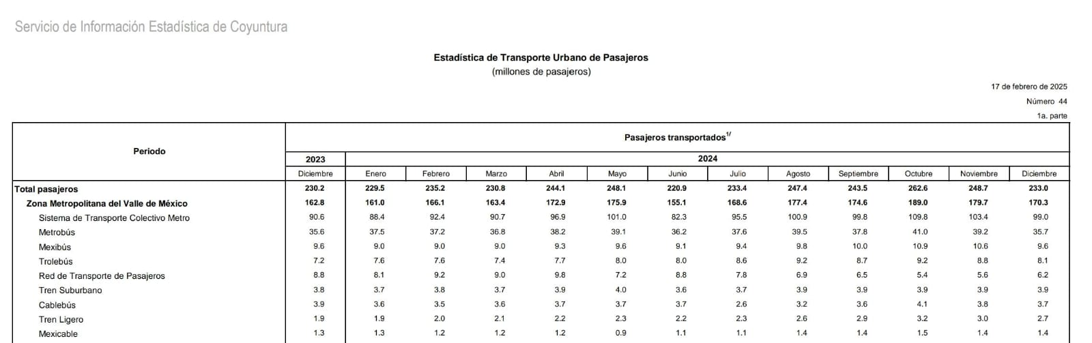

CONGESTIÓN VIAL

